Рекомендации по заполнению форм «Форма 1Пр» и «Приложение 1 к форме 1- Пр»
в целях обеспечения безошибочной автоматической загрузки форм
в систему обработки прогнозных данных

- Заполнить «Реквизиты», «Форма 1 Пр», «Приложение 1 к форме 1- Пр».
- Все стоимостные показатели рассчитываются в ценах текущих лет.
- Необходимо заполнять только ячейки белого цвета (если есть, какие-либо значения для данного показателя).
НУЖНО ЗАПОЛНЯТЬ
Пример для «Формы 1 Пр»:
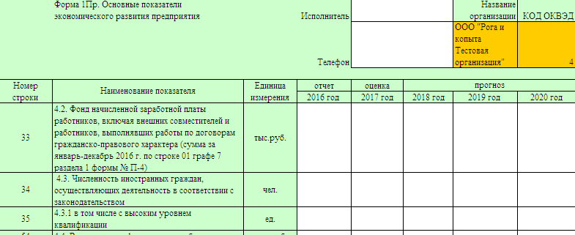
НЕ НУЖНО ЗАПОЛНЯТЬ
- Не удаляйте/не добавляйте строки/столбцы в форме.
- Значения необходимо вводить только в числовом формате ячеек Microsoft Excel. При этом:
  - Если значение в ячейке по какому-либо показателю отсутствует, то просто оставьте ячейку пустой.
  - Не нужно вводить различные символы: «тире», «кресты», «прочерки» и т.д.
  - Не нужно изменять единицы измерения.
- Обязательно заполните ячейки «Исполнитель» и «Контактный телефон».

В срок до 19 июня 2017 года:

Подписанный руководителем организации лист «Реквизиты» с печатью организации, заполненные формы форму 1 Пр, приложение 1 к форме 1- Пр направить в отдел экономики финансового управления Администрации городского округа Первоуральск на электронную почту: petrovaev@prvadm.ru..

По вопросам ввода прогнозных данных обращаться:
Тел.: 64-96-56, главный специалист Финансового управления Администрации городского округа Первоуральск Юдина Вера Аркадьевна;

